目 录
基本操作流程 2
一、登录及个人信息修改 2
二、拍卖师继续教育网上缴费 4
三、拍卖师继续教育网络课堂 8
网络教育平台介绍 12
一、网络教育平台首页 12
二、我的教室 14
三，教育公告 15
四，系统消息 15

基本操作流程

一、登录及个人信息修改
1、登录
进入中拍网（www.caa123.org.cn）首页，请在页面右侧输入用户名和密码进行登录。（初始用户名是拍卖师执业证书管理号，密码是123456。）

2、个人信息修改
（1）用户登录后，显示页面如下


（2）点击用户中心，进入个人中心页面
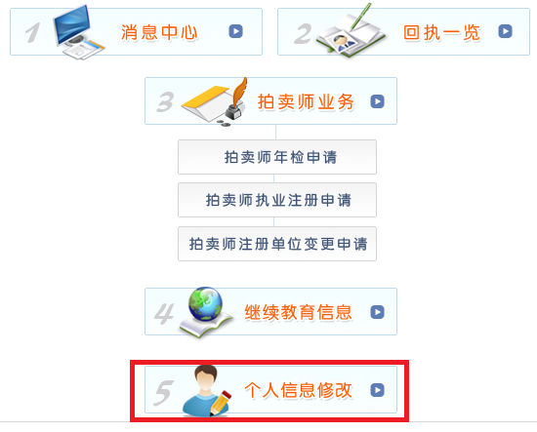

（3）点击个人信息修改，进入个人信息维护页面，填写需要修改的内容，提交完成修改。请妥善保管您修改后的密码，下面网上缴费、继续教育课堂均需要在使用密码登录的状态下进行。
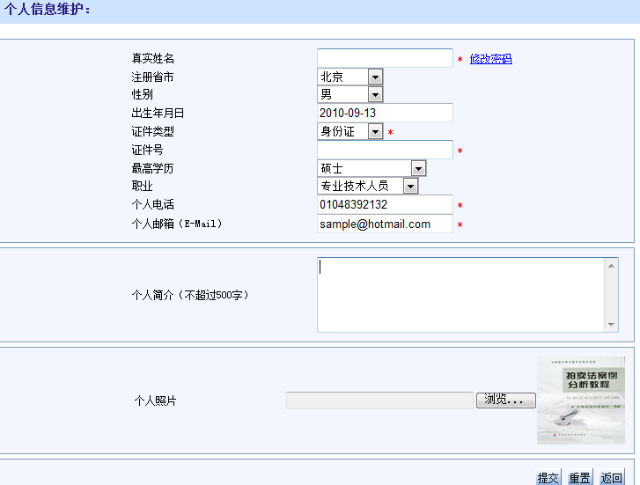

二、拍卖师继续教育网上缴费
1、网上缴费
（1）进入中拍网首页，点击协会工作栏目下的“网上商品”，如下图。
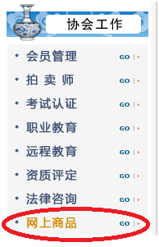
（2）进入网上缴费页面，如下图
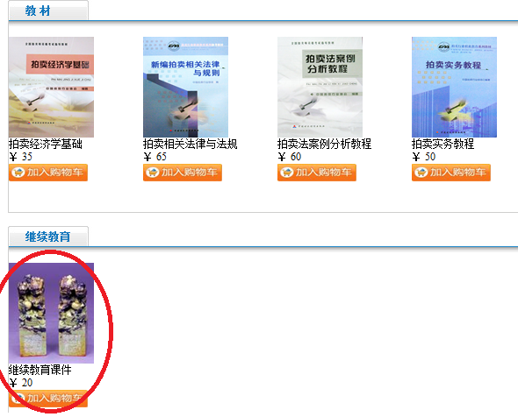
选择继续教育课件购买课时。

（3）选择继续教育课件，加入购物车，进入下图页面
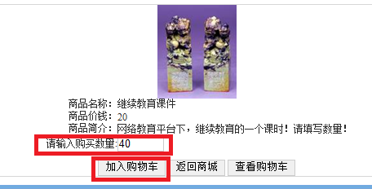（4）拍卖师根据需要学习的课时，输入购买数量，然后点击加入购物车按钮。进入如下页面
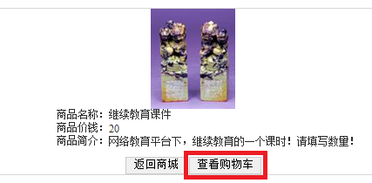

（5）点击查看购物车，进入如下页面，可以查看你购买的商品列表。
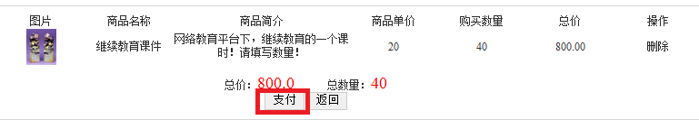

（6）点击支付，进入如下页面，填写此次购买人的联系方式及发票台头，以下信息均填写购买人信息；联系人即填写回寄发票的收件人，联系电话为收件人电话，邮寄地址为收件人地址，发票台头填写需要报销的单位名称，不需要报销可以填个人。
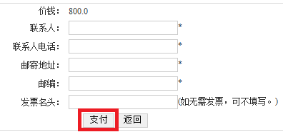

（7）再次点击支付，进入选择网上银行页面，如下图，选择自己的银行，完成此次网上缴费。缴费成功后，进入拍卖师继续教育课堂，拍卖师网络继续教育的状态将变为“已激活”。
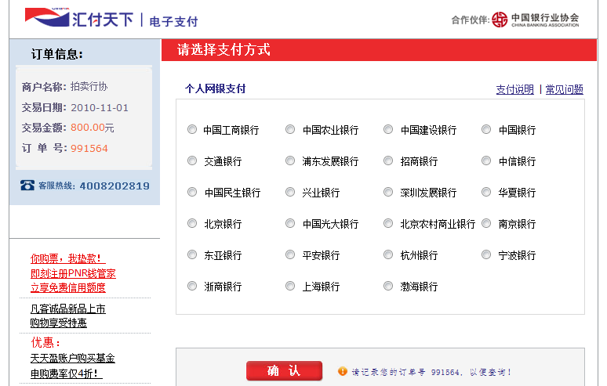

三、拍卖师继续教育网络课堂
1、选择首页左边协会工作中远程教育下的拍卖师继续教育课堂。
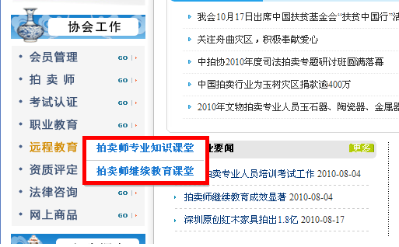
2：点击链接后，进入登陆页面（如果已经在首页登录，则系统自动跳过此步）。输入正确用户名，密码后，进入教育网络平台首页。如果是第一次登录，系统的初始用户名是拍卖师管理号，密码是123456。

3、查看缴费状态

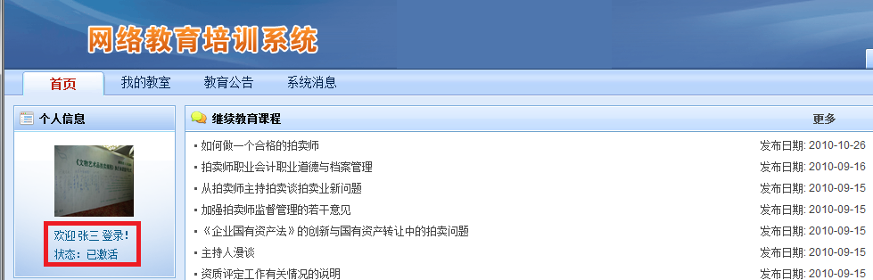
登录进入网络教育培训系统后，在个人信息位置可以看到该账号的状态：未激活和已激活。未激活说明尚未缴费或者缴费失败，不能学习；已激活说明缴费成功并且可以学习。

4、选课
（1）选择操作通道中的，课程选择！
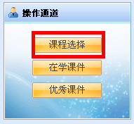
（2）在课程列表中的操作中，点击选择连接，来进入课程详细信息页面。
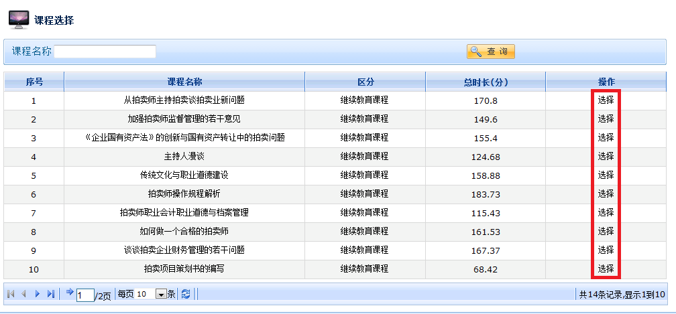
（3）在课程信息页面中，查看下方相应课件，查看对应课件的操作，选择此课件。
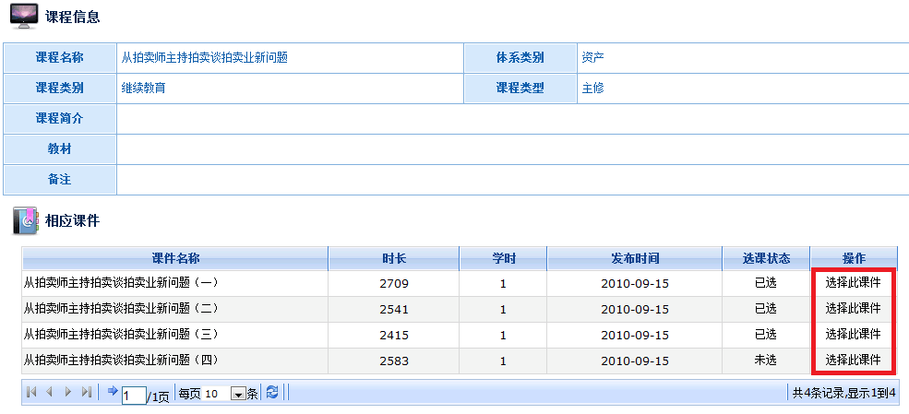
（4）如果出现如下提示，则选课成功！
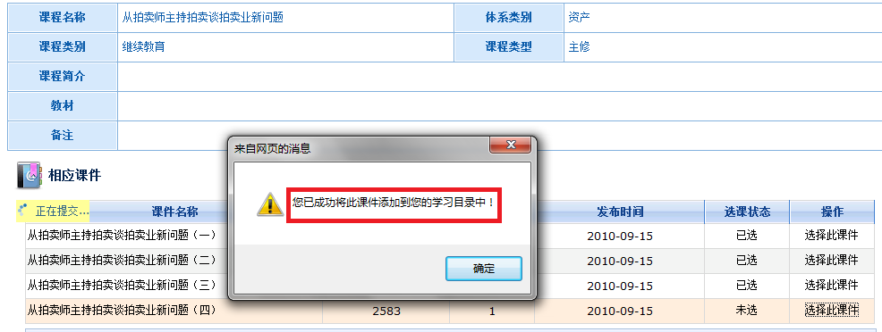

5、学习课件
(1)选择操作通道中的“在学课件”或者我的教室，进入到在学课件列表。
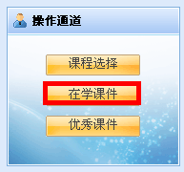
（2）在在学课件列表中。选择操作项中的学习链接。进入课件播放页面，来学习课件。
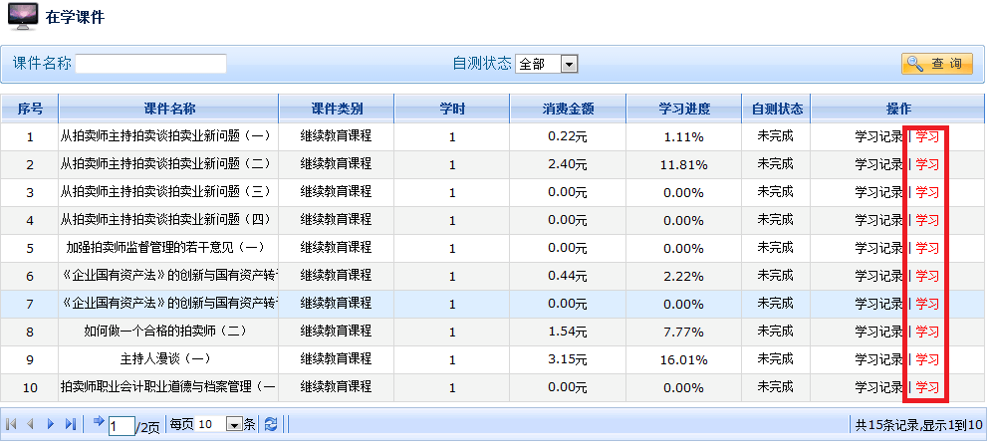
（3）课件播放页面。
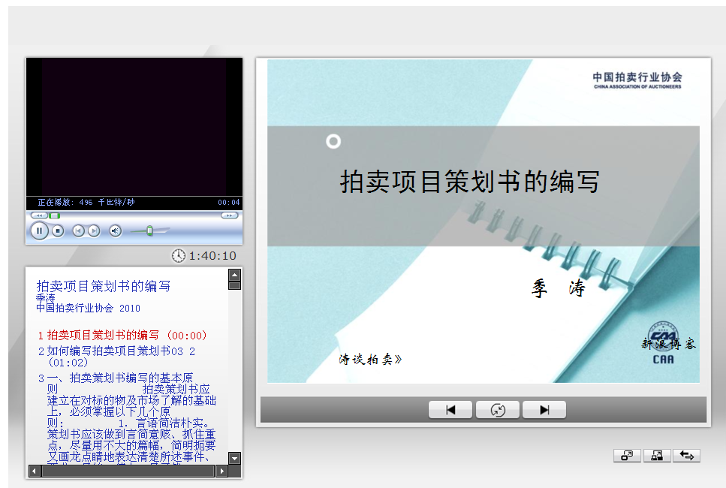

网络教育平台介绍

一、网络教育平台首页
1：个人信息：显示用户照片，用户名等。
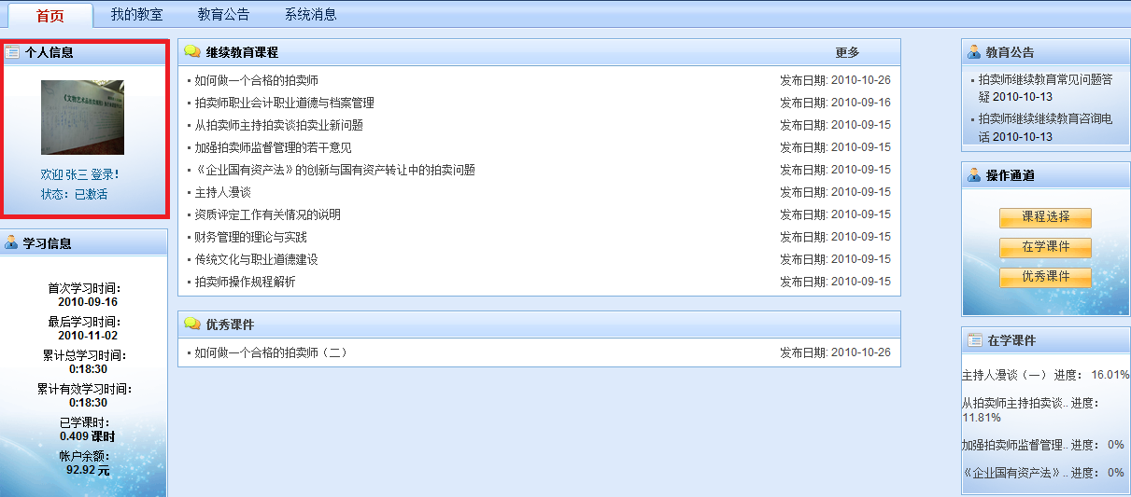
2：学习信息：显示首次学习时间，最后学习时间，累计总学习时间，累计有效学习时间，已学课时，账户余额。
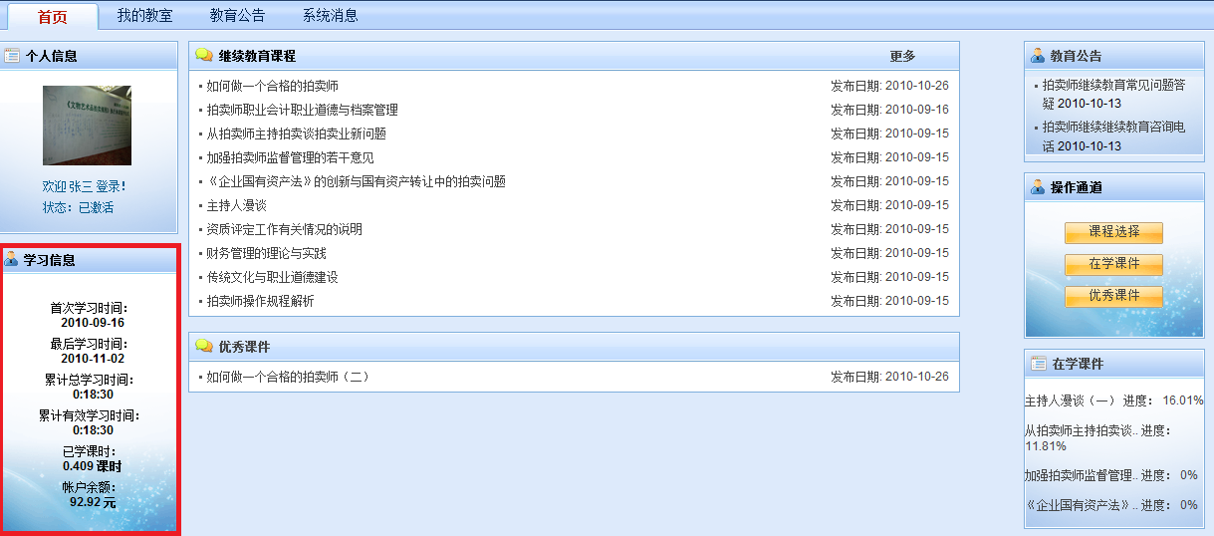
3：继续教育课程：最新发布的继续教育课程（课程名称，发布日期）。
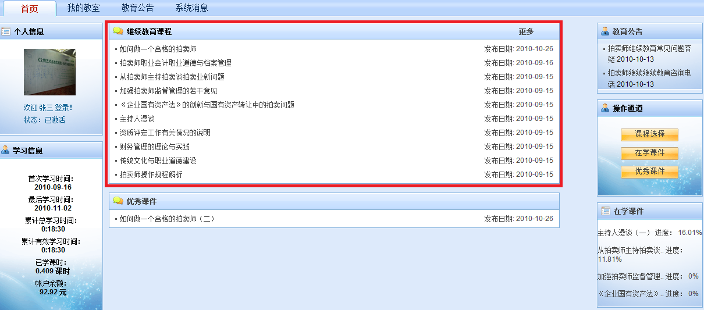
4：优秀课件：课件名称，课件发布时间。
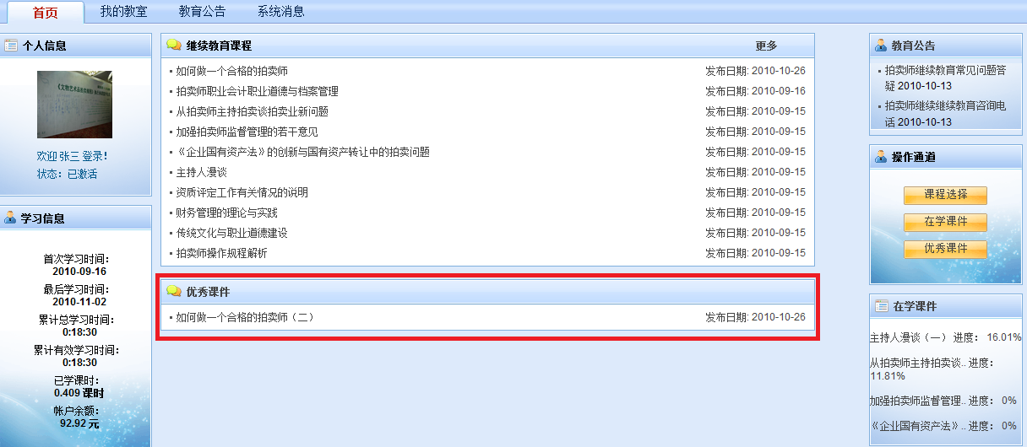
5：教育公告：教育公告信息，发布的公告。
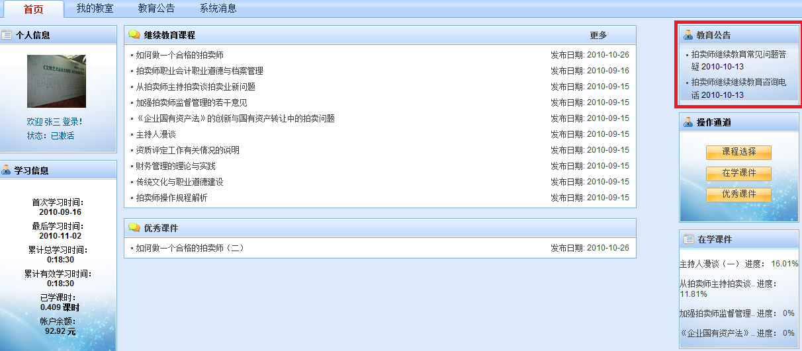
6：操作通道：快速操作通道，可快速进入，课程选择、在学课件、优秀课件页面
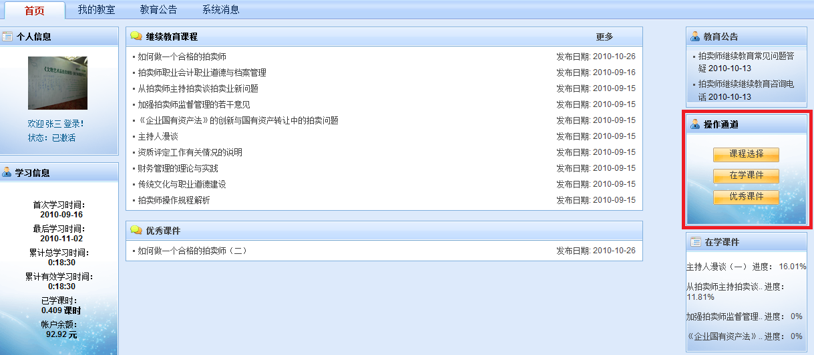
7：在学课件：现在正在学习的课件进度。
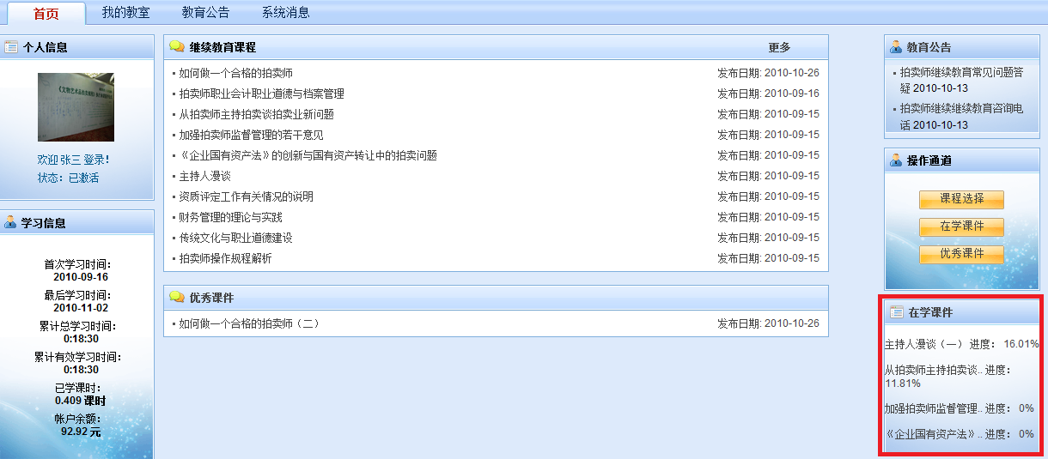

二、我的教室
1：在学课件：显示现在正在学习的课件进度，学时，消费金额等。
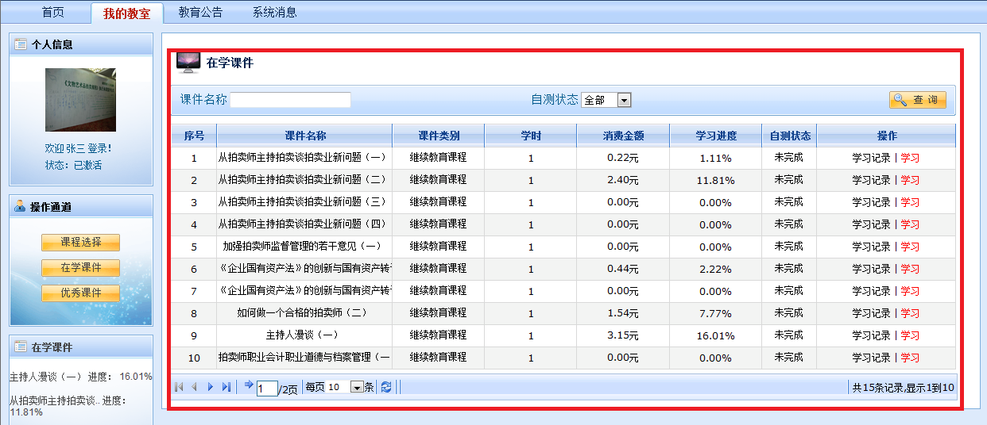

三，教育公告
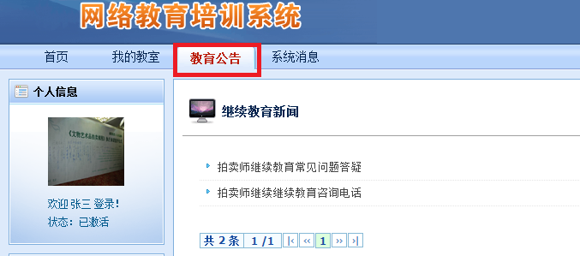

四，系统消息
1：系统消息：点击操作选项的查看按钮，可以查看每条消息的具体内容。
